Προστασία έναντι του νέου Κοροναϊού
κατά την είσοδο, παραμονή και έξοδο
από το χώρο εργασίας!

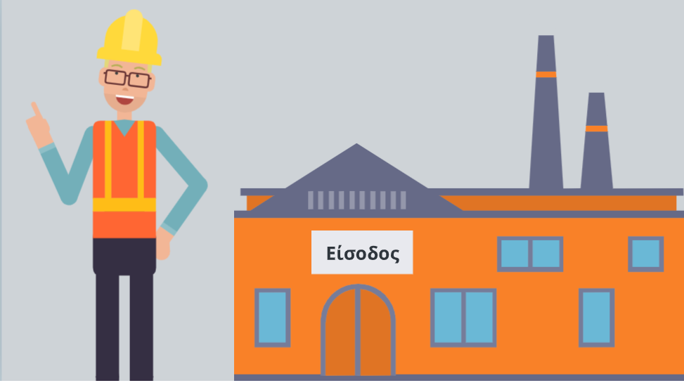

Πριν μπεις στο χώρο εργασίας

Αν έχεις συμπτώματα αναπνευστικού ή αν είσαι έγκυος εργαζόμενη γυναίκα ή αν ανήκεις σε ευπαθείς ομάδες, να απέχεις από την εργασία και να μείνεις στο σπίτι. Μένοντας στο σπίτι, προστατεύεις εσένα και τους άλλους.
- Πλύνε τα χέρια σου με σαπούνι και νερό ή τρίψε καλά τα χέρια σου με το αντισηπτικό αλκοολούχο διάλυμα ή με χαρτομάντιλα με αλκοόλη.

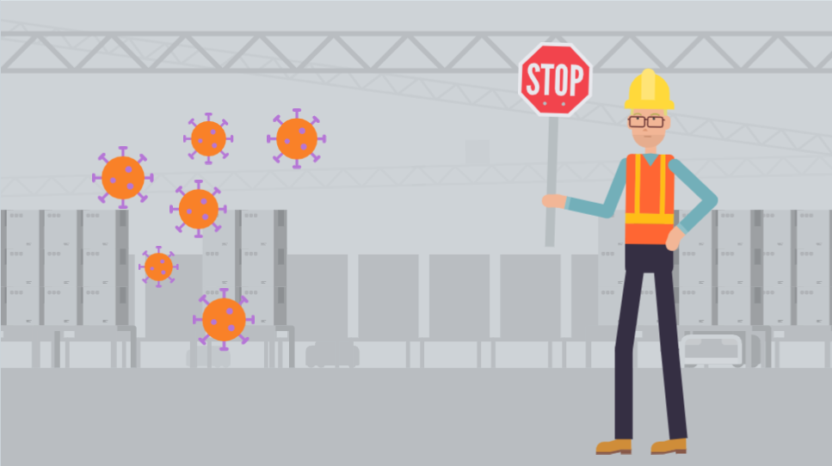

Κατά την παραμονή σου στο χώρο εργασίας

- Χρησιμοποίησε σωστά όλα τα προβλεπόμενα για τη θέση εργασίας σου μέσα ατομικής προστασίας (ΜΑΠ).
- Να αποφεύγεις τη στενή επαφή (<2 μέτρα για χρονικό διάστημα >15 λεπτά), εφόσον αυτό είναι δυνατό, με οποιοδήποτε άτομο εμφανίζει συμπτώματα από το αναπνευστικό, όπως βήχα ή φτέρνισμα.
- Να αποφεύγεις την επαφή των χεριών με τα μάτια, τη μύτη και το στόμα για τη μείωση του κινδύνου μόλυνσης.
- Πλύνε τα χέρια σου με σαπούνι και νερό ή τρίψε καλά τα χέρια σου με το αντισηπτικό αλκοολούχο διάλυμα ή με χαρτομάντιλα με αλκοόλη.
- Να αποφεύγεις την κοινή χρήση προσωπικών αντικειμένων, όπως στυλό, μολυβιών, μαρκαδόρων, τηλεφώνων ή Η/Υ.
- Σε βήχα ή φτέρνισμα, να καλύπτεις τη μύτη και το στόμα με το μανίκι στο ύψος του αγκώνα ή με χαρτομάντιλο, να απορρίπτεις το χρησιμοποιημένο χαρτομάντηλο στους κάδους απορριμμάτων και να πλένεις επιμελώς τα χέρια.
- Να πλένεις τακτικά και επιμελώς τα χέρια με υγρό σαπούνι και νερό, για τουλάχιστον 20’’, πριν τη λήψη τροφής και μετά την επίσκεψη στην τουαλέτα, και να στεγνώνεις προσεκτικά τα χέρια με χάρτινες χειροπετσέτες μιας χρήσης και να τις απορρίπτεις στους κάδους απορριμμάτων.
- Εναλλακτικά του πλυσίματος χεριών, μπορείς να εφαρμόζεις καλό τρίψιμο των χεριών με αντισηπτικό αλκοολούχο διάλυμα ή χαρτομάντιλα με αλκοόλη.
- Θυμήσου ότι η χρήση γαντιών δεν υποκαθιστά το σωστό πλύσιμο των χεριών.

Διαβάστε περισσότερα εδώ


ΣΕ ΠΕΡΙΠΤΩΣΗ ΠΟΥ ΕΡΓΑΖΕΣΤΕ ΑΠΟ ΤΟ ΣΠΙΤΙ
ΔΕΙΤΕ ΕΔΩ ΤΟ VIDEO ΤΗΣ GEP ΜΕ ΧΡΗΣΙΜΕΣ ΣΥΜΒΟΥΛΕΣ ΓΙΑ ΕΡΓΑΣΙΑ ΣΤΟ ΣΠΙΤΙ ΜΕ ΥΓΕΙΑ & ΑΣΦΑΛΕΙΑ!

